## Chaqiriladigan zanjirni sxemasini o`rnatish uslublari

### Mavzudan maqsad

* Chaqiriluvchi zanjirlar bilan tanishtirish ular haqida ma’lumot berish

### Nazariy qism

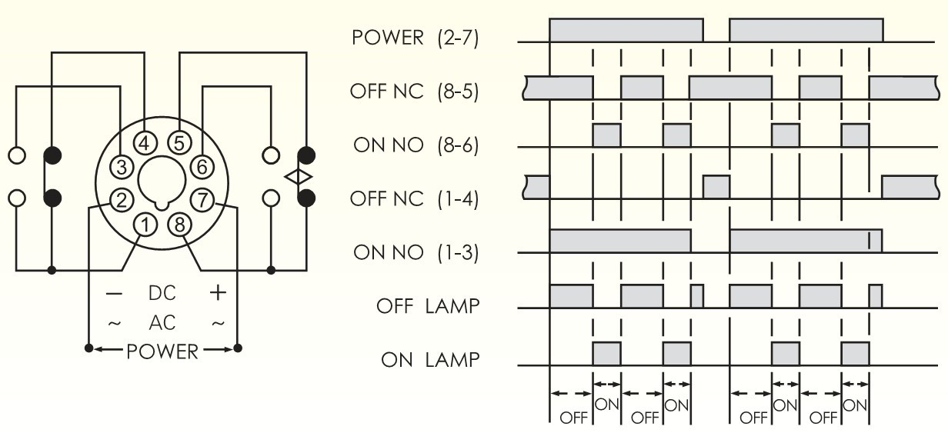

47 – rasm. Flicker rele

Ishga tushirish indikatori: Vaqtni o'lchash yoki vaqt yetib kelishini ko'rsatadi. Quvvat indikatori: Bolgarga kuch beriladimi yoki yo'qligini bildiradi. Asosan, elektr ta'minoti berilganda ko'rsatkichlar yonib turadi. Biroq, vaqt o'lchanadigan vaqt ular yonadi. Bu releda ham boshqa relelar kabi ochiq va yopiq kontaktlar va manbaga ulanadigan kontaktlari bo`ladi. 2-7 manba , 8-5,1-4 yopiq kontakt, 8-6,1-3 ochiq kontaktlardan tashkil topgan.

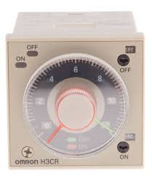

48– rasm. Relening old qismi

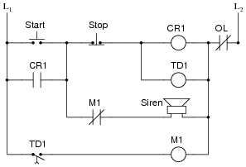

49 – rasm. Flicker relening ulanish sxemasi

Rasmda berilgandek releni faqat chiroqlar bilan emas, balki barcha iste’molchi uskunalarga amaliyotda sinab ko`rishimiz mumkin. Ayniqsa bu reldan korxonalarda keng foydalaniladi, ularda vaqtni tejash uskunani o`z vaqtida to`xtatib sovutish muhimdir.

### Amaliy mashg`ulot

Topshiriq

Releni amaliyotda sinab ko`rish sxemasini tuzish

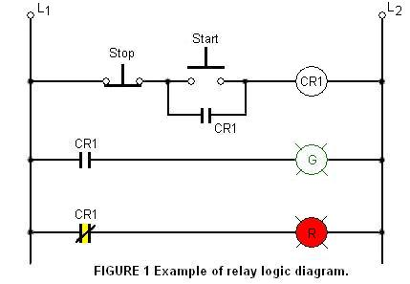

50 – rasm. Topshiriqni javobi